**Қызылтаң орта мектебінің Рухани жаңғыру аясында жарысқа қатысуы туралы ақпарат.**

10-наурыз күні Ортақ селолық округінде Рухани жаңғыру бағдарламасы аясында «Спорт біздің өміріміз» атты атаумен Аккол, Молдежный, Кызылтан, Ортақ ауылдарының жастары арасында аймақтық спорттық жарыс өтті.Жарысқа Қызылтаң ауыл жастары қатысты.

**Волейбол, үстел теннисі, дойбыдан қатысушылардың тізімі**

|  |  |  |  |
| --- | --- | --- | --- |
| Р/с | Қатысушының аты – жөні | Спорттың түрі | Дәрігердің рұқсаты |
| 1 | Құдайберген С.Қ. | Дойбы, волейбол |  |
| 2 | Жумабаев А.Б. | Волейбол, үстел теннисі |  |
| 3 | Бакиров Д.Р. | Дойбы,волейбол |  |
| 4 | Абдильман Ж.К. | Волейбол, үстел теннисі |  |
| 5 | Шулембаева Г.С. | Волейбол, үстел теннисі |  |
| 6 | Канафина Ш.К. | Волейбол |  |
| 7 | Жагипарова К.Д. | Үстел теннисі |  |
| 8 | Шарипов В.Б. | Волейбол |  |
| 9 | Айтанов Болат | Волейбол |  |
| 10 | Аубакирова Ботагоз | Волейбол |  |
| 11 | Шаяхмет Арғын | Волейбол |  |
| 12 | Айтанов Ақжан | Волейбол |  |

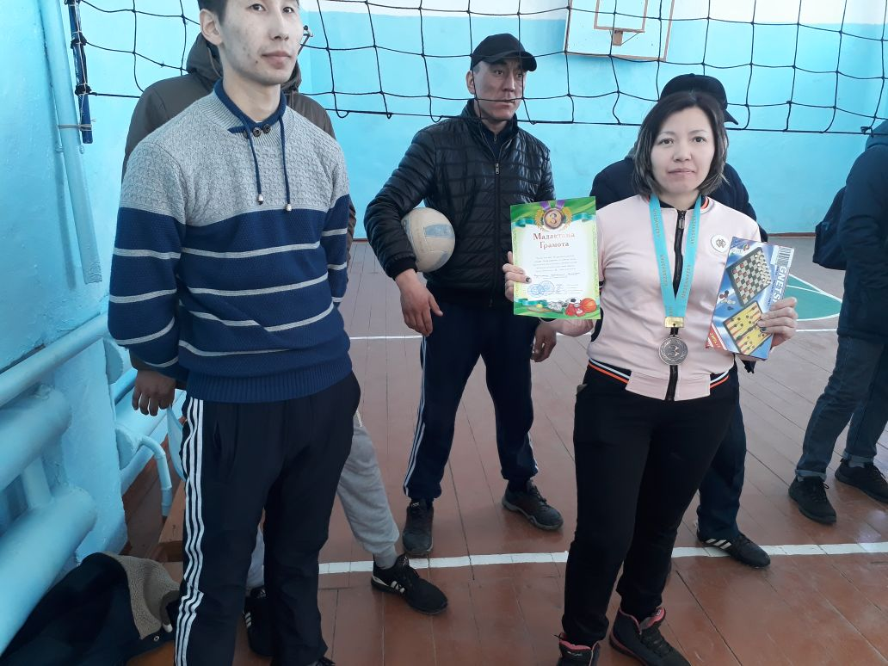

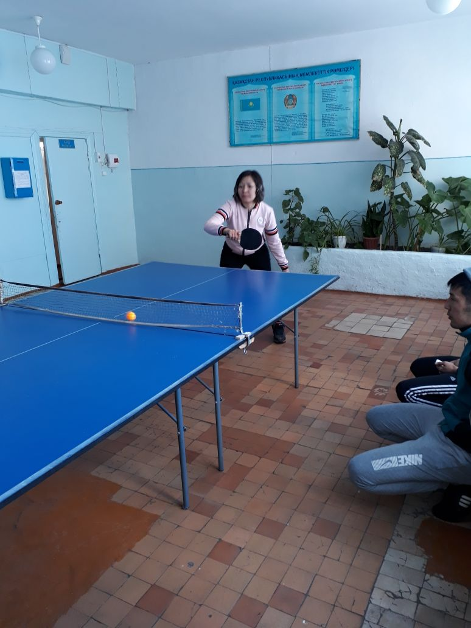

**Дене шынықтыру мұғалімі:Жұмабаев Ә.Б.**